**“学雷锋，在警营”双拥警民联谊活动**

**3月是全国学习雷锋月，为大力弘扬雷锋精神和“奉献、友爱、互助、进步”的志愿服务精神，提升同学们的人文修养，促进同学们政治思想觉悟的不断提高，传承雷锋艰苦朴素的优良作风。**

**建筑与环境艺术学院学生在院团委组织领导下于2017年3月19日下午在武警上海总队第五支队五中队雷锋中队，开展了以“学雷锋，在警营”为主题的实践活动。**

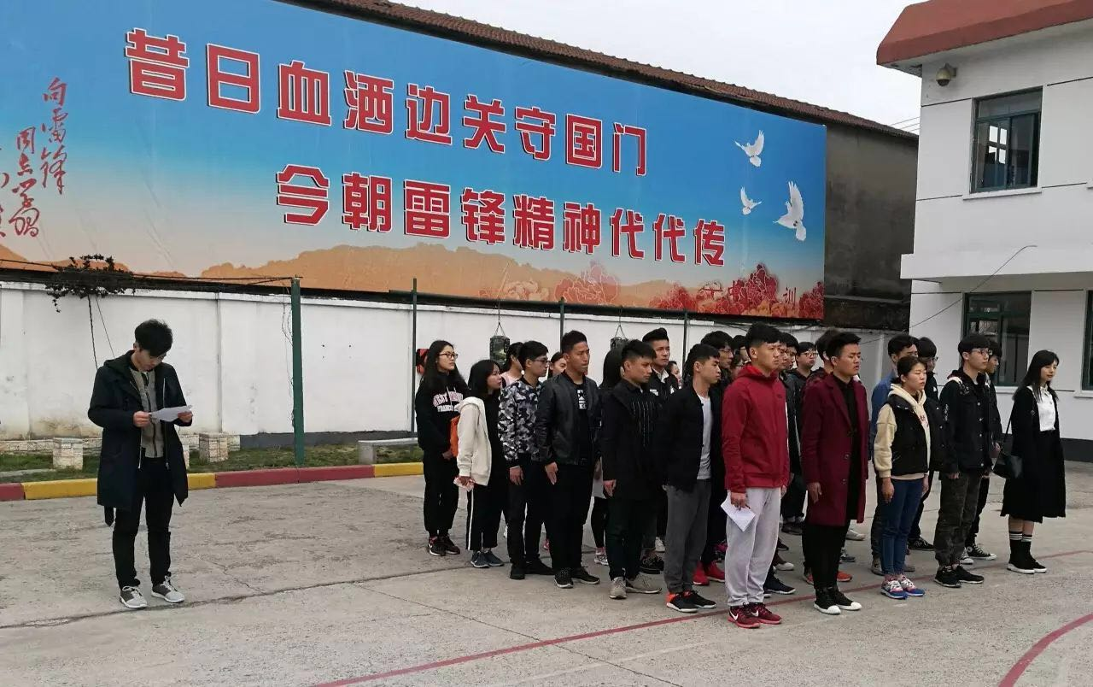

**图1到达营地**

**伴随着鸟儿的清脆歌声，全体参加学雷锋活动的社团成员齐聚一起，大家分成了若干小组分散到警队。**

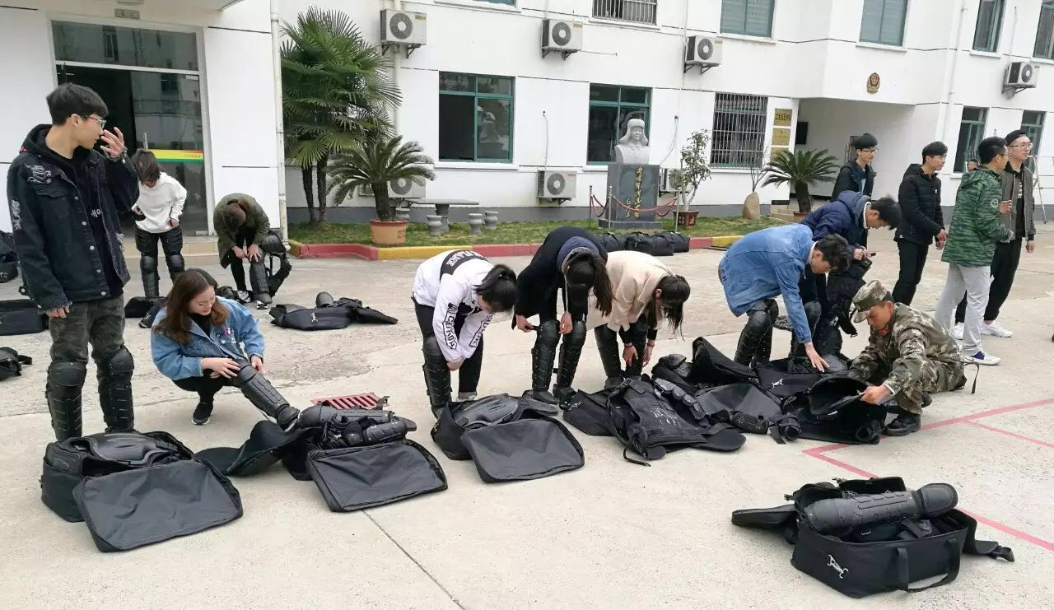

**图2整理军用装备**

**大家驰骋在警队里 看到每个成员认真参与学雷锋活动的身影，仿佛让我们看到了当年雷锋热情为人民服务的背影。**

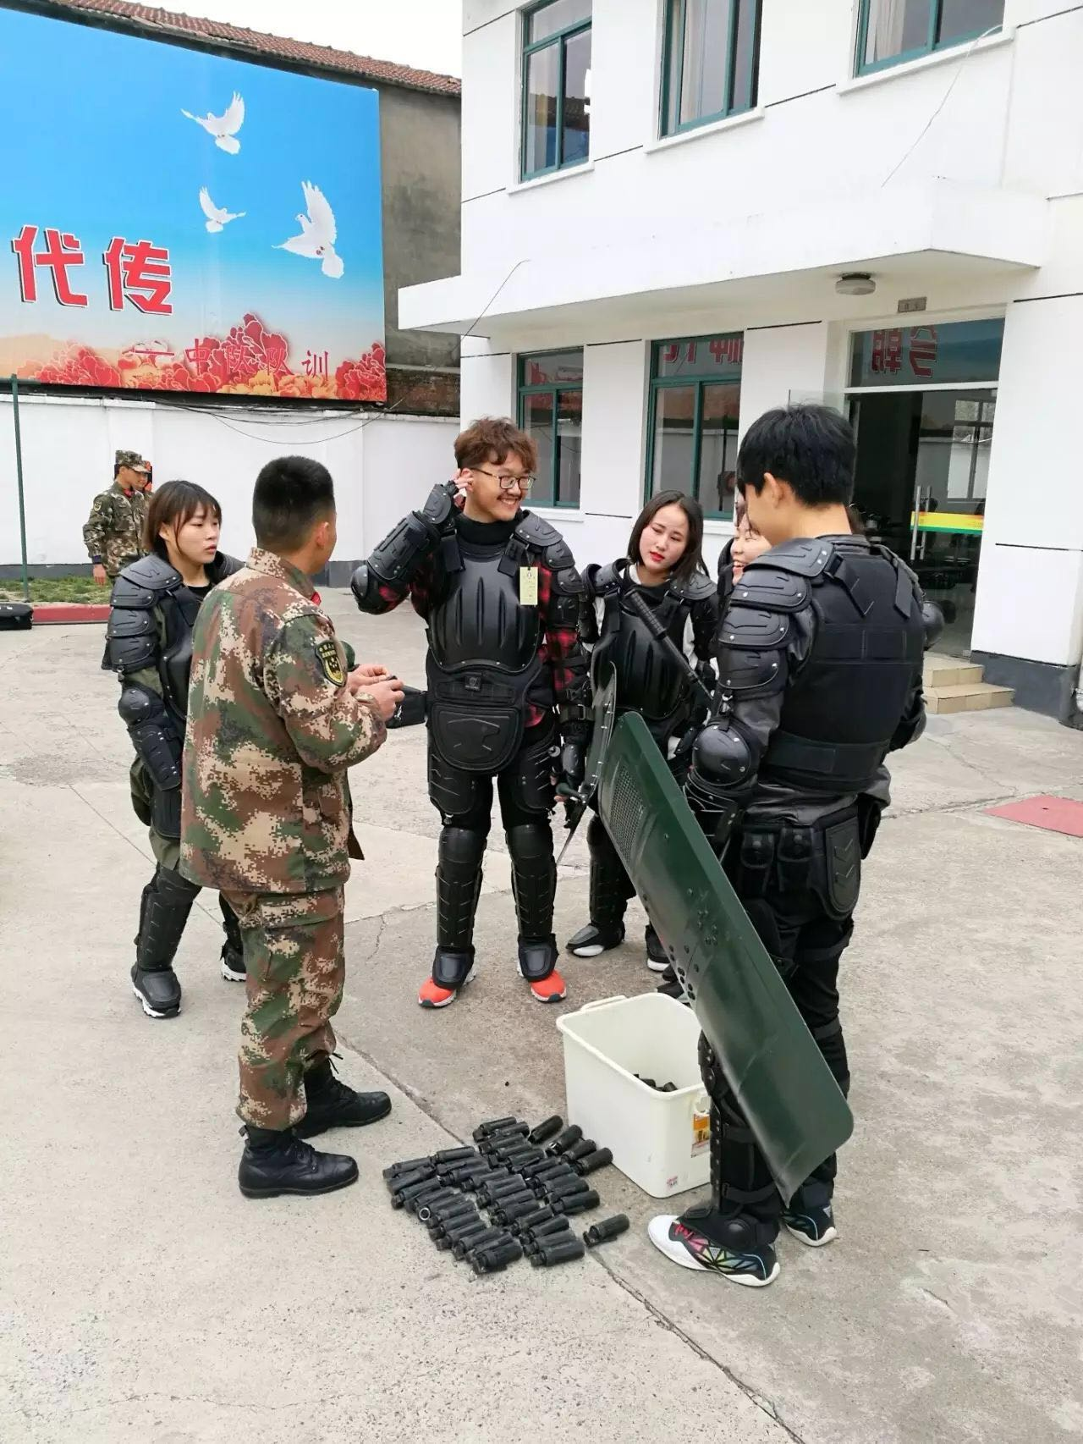

**图3听警官讲解如何使用装备**

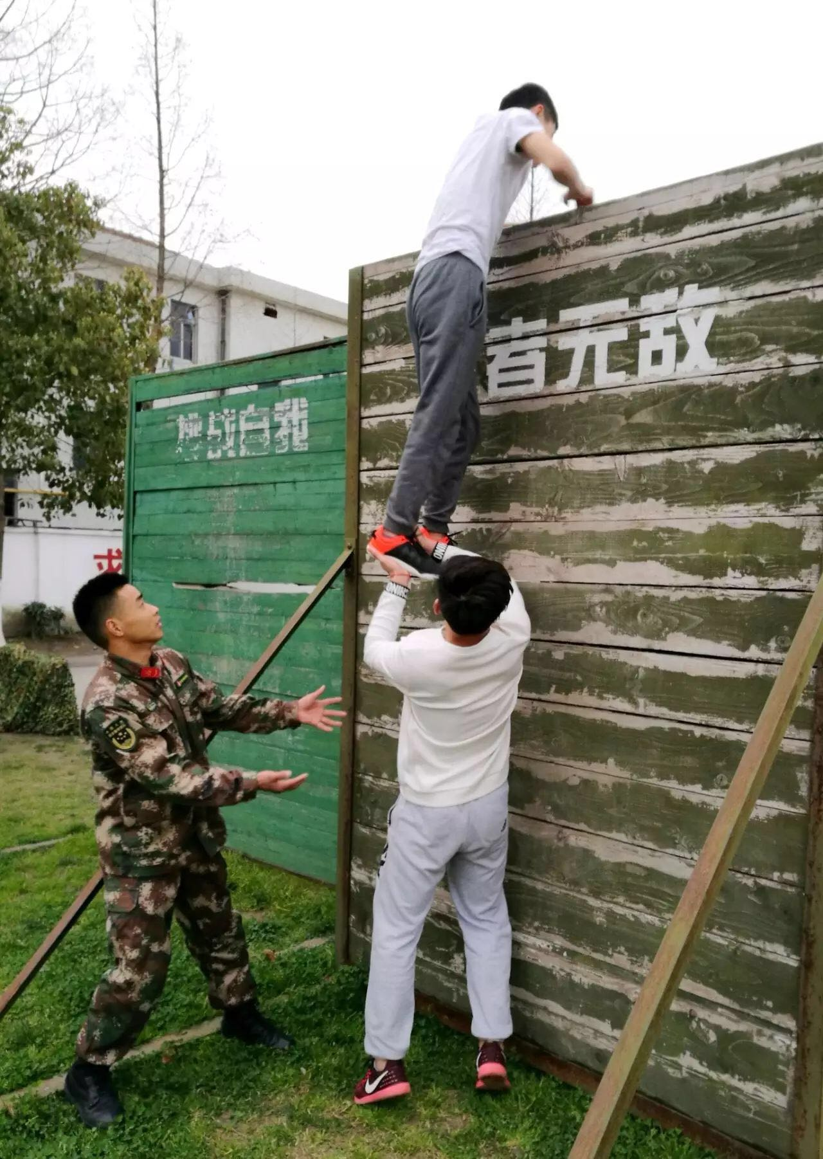

**图4体能训练**

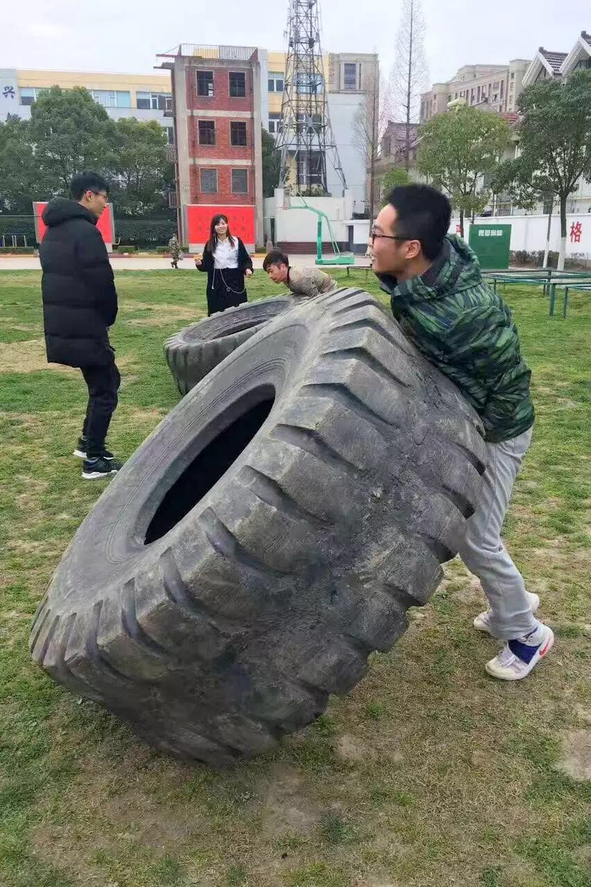

**图5体能训练**

**通过这次学习和弘扬雷锋精神的活动，使我们艺术系学生充分体现了雷锋精神的意义，为增强集体凝聚力、营造和谐融洽的校园气氛起了很好的推动作用。同时，通过本次活动，还可以呼应广大同学，提高公民意识和社会责任感。作为大学生的我们，用心关爱，学会感恩，努力增强自身的社会实践能力。**

**雷锋精神时刻被提倡着，我们应该让雷锋精神成为一种生活习惯，从小事做起，从身边做起，使更多需要帮助的人得到帮助，让我们的生活变得更美好。**